**Java Web开发**

**实验一**

**作业报告**

|  |  |
| --- | --- |
| 学 院 | 计算机 |
| 所在系 班 级 | 2017软件工程系**班 |
| 学 号 姓 名 | ******* |
| 指 导 教 师 | 郭晓燕 |
| 完 成 时 间 | 2018年5月- |

# 实验题目

1. 对自己做的任何程序的JSP页面进行JSTL的改写，练习JSTL及EL标签的使用。

# 分析与设计

根据题目要求，计划设计几个文件来完成实验，每个文件的名字、作用。如果是类，要求写出类的变量和方法

# 关键源码（部分）

# 

# 运行效果图

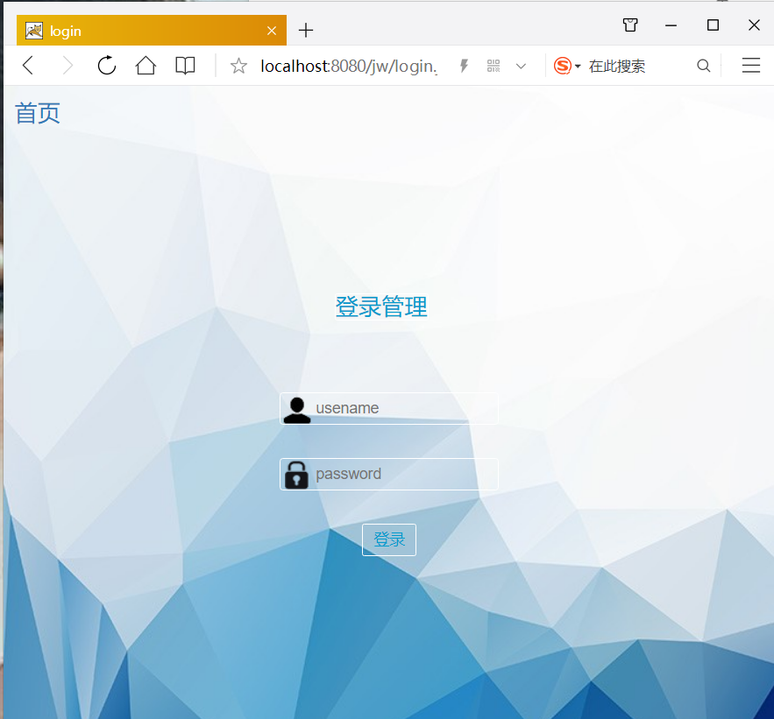

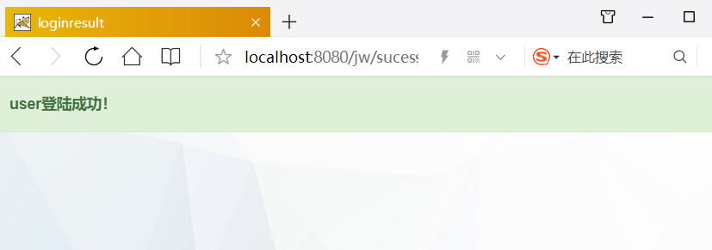

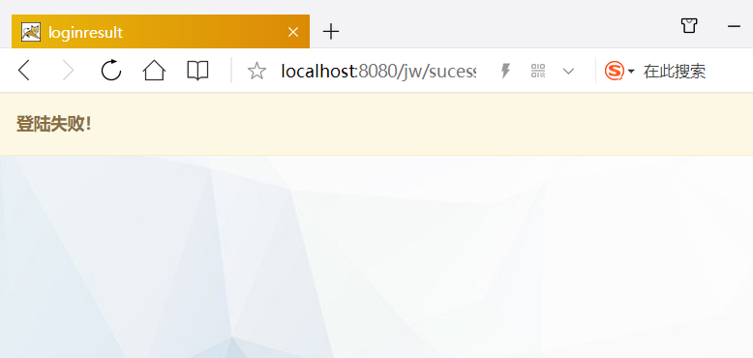

# 收获与问题

谈一谈你在本实验中所收获的内容及问题。